**Помогите ребёнку учится радостно:**

- расскажите, что значит быть школьником и какие обязанности появятся в школе;

- воспитывайте интерес к содержанию занятий, к получению новых знаний;

- поддерживайте любознательность, активность, интерес;

- воспитывайте произвольность, управляемость поведением, дисциплину;

- на доступных примерах покажите важность уроков, оценок, школьного распорядка.

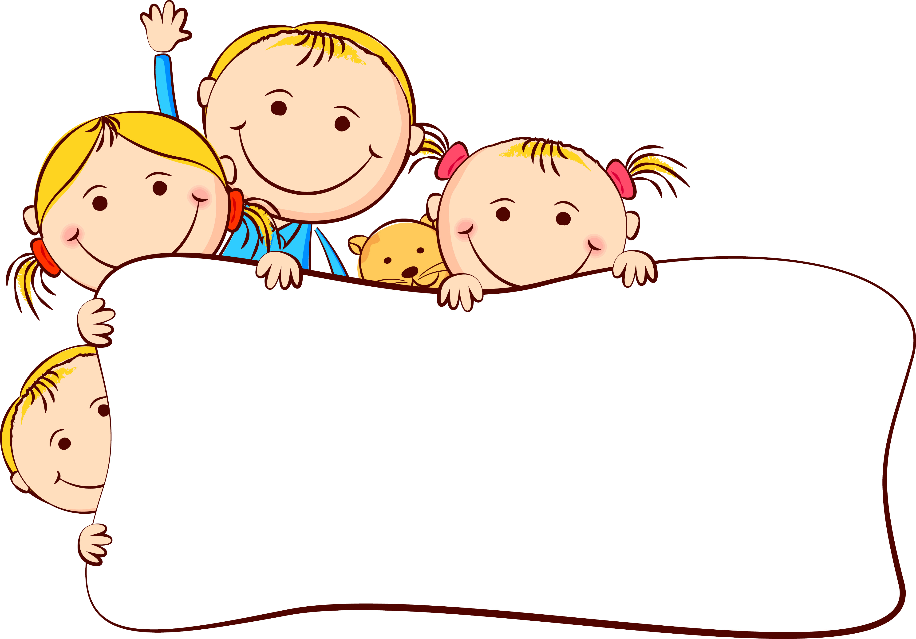



**ПАМЯТКА ДЛЯ РОДИТЕЛЕЙ**

**ПСИХОЛОГИЧЕСКАЯ ГОТОВНОСТЬ**

**К ШКОЛЕ**

**Проблемы предшкольной подготовки**

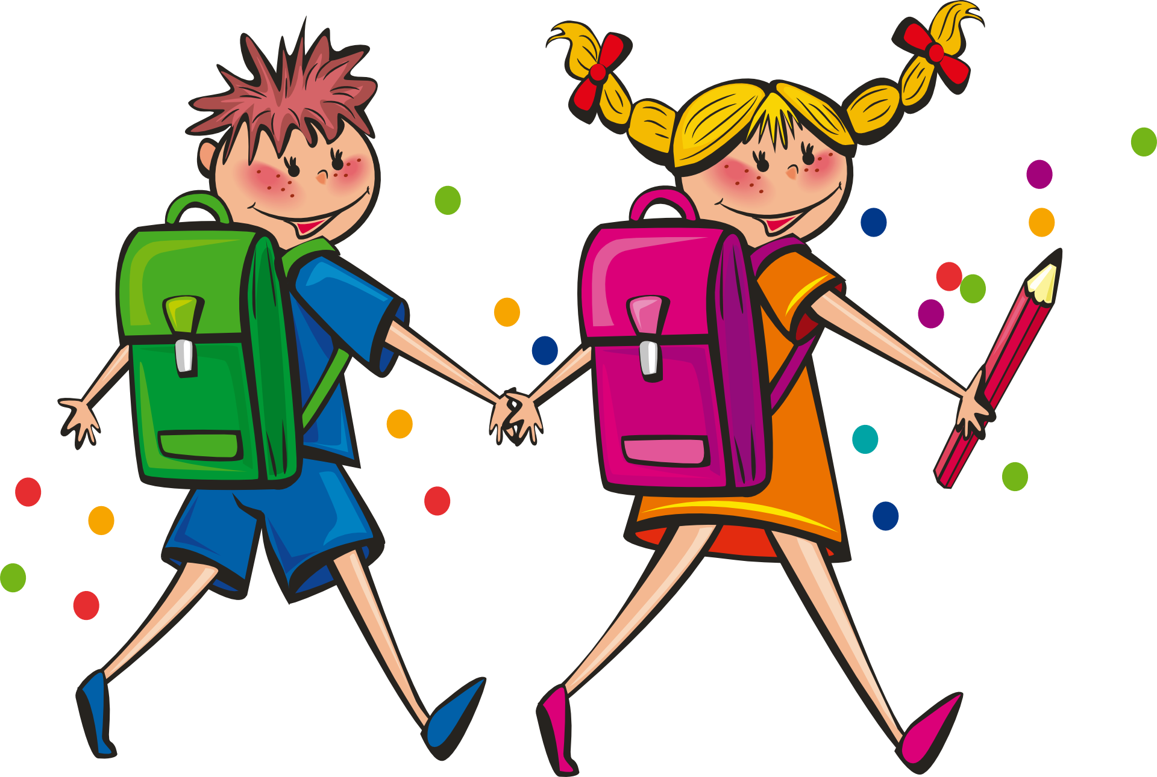

**Материал подготовила**

**педагог – психолог: И. В. Дзядевич**

**Волевая готовность –**

*- уметь понять и принять задание учителя, подчинив ему свои непосредственные*

*желания и побуждения.*

*Для этого необходимо сосредоточится на инструкции, которую получает от взрослого.*

Волевая готовность требуется для нормальной адаптации детей к школьным условиям.

Необходимо формировать у ребёнка:

- произвольность (т. е. целенаправленность) психических процессов: внимания, памяти, мышления;

- умение преодолевать посильные трудности;

- навыки самостоятельной работы;

- быстрый темп работы;

- овладение основными правилами поведения;

- умение правильно оценить свою работу, найти и исправить свою ошибку.

Упражнения для тренировки волевой готовности:

* Графические диктанты (рисование в определённой последовательности, квадратов, кружков, прямоугольников под диктовку или по заданному образцу).
* Подчёркивать определённую букву или фигуру в предложенном тексте. Для детей 6-11 лет тексты должны быть с крупным шрифтом.



**Уважаемые родители!**

**Помните: ребенку прежде всего нужна ваша поддержка, вера в него и**

**активная помощь*!***

**Интеллектуальная готовность-**

*познание ребенка об окружающем мире: о живой и неживой природе.*

*Развитие познавательных процессов: внимания, памяти, восприятия, мышления.*

У ребенка должны быть сформированы предпосылки учебной деятельности:

- принимать учебную задачу, поставленную педагогом и понимать то, что надо делать и что должно получиться в результате выполнения задания;

- обобщать, сравнивать объекты, выделять существенные признаки;

*-* понимать смысл и последовательность событий (на картинках, в рассказе, в жизни);

- иметь элементарный запас сведений о себе, своей семье, быте, уметь им пользоваться;

- ориентироваться в пространстве (верх-низ, вправо-влево, вперед–назад); различать и называть геометрические фигуры, цвета;

- механически запоминать 10 не связанных между собой слов при 4-кратном повторении;

- хорошо манипулировать мелкими предметами, не испытывать затруднений при рисовании, штриховки, раскрашивании;

- уметь правильно держать карандаш, видеть клетку в тетради, проводить заданные линии, копировать рисунки и фигуры.



интеллектуальная

*Психологическая готовность ребёнка к обучению в школе является важнейшим итогом воспитания и обучения дошкольника в семье и детском саду.*

**Качества будущего первоклассника:**

* Внимание (20-30 минут)
* Хорошая память.
* Сообразительность.
* Любознательность.
* Развитое воображение.
* Начальные навыки чтения, счёта, письма.
* Физическая ловкость.
* Волевые качества (способность выполнять не только привлекательную работу).
* Организованность, аккуратность.
* Дружелюбие, умение общаться с другими детьми и взрослыми.



волевая

**«школьная готовность»**

мотивационная

**Мотивационная готовность –**

*это наличие у детей желания учится, стремление к общественно*

*значимой деятельности,*

*к новой социальной позиции: быть школьником*.

Желание пойти в школу и желание учится существенно отличаются друг от друга.

Желание пойти в школу потому что:

- все сверстники туда идут,

- важно и почётно,

- купят новый пенал, портфель и другие подарки,

- статусное место школьника гораздо важнее и почётнее, чем дошкольника.

Желание учится:

- стремление и готовность соблюдать школьные обязанности, правила,

- интерес к содержанию занятий,

- интерес к получению новых знаний.

Выяснить, есть ли у вашего ребёнка интерес к обучению в школе, помогут следующие вопросы:

*Хочешь ли ты пойти в школу?*

*Зачем нужно ходить в школу?*

*Чем ты будешь заниматься в школе?*

*Что такое уроки? Чем на них занимаются?*

*Как нужно вести себя на уроках в школе?*

*Что такое домашнее задание?*

*Зачем нужно выполнять домашнее задание?*

*Чем ты будешь заниматься, когда придёшь домой из школы?*